INZERCE, NABÍDKY……………………………………………….

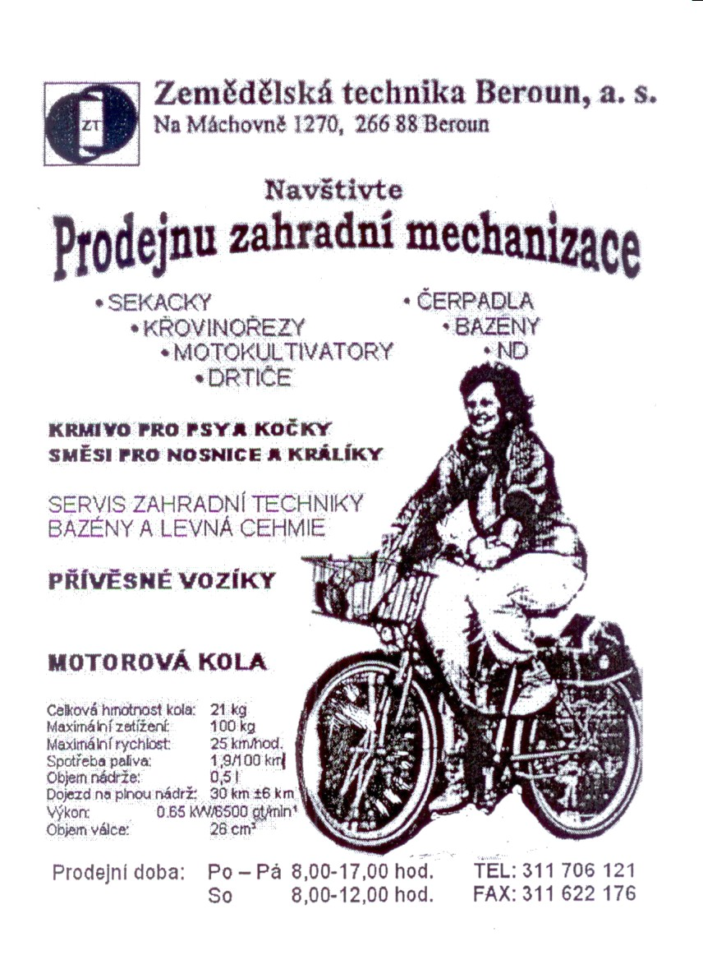

___________________________________________________________________

Vydává Obec Nový Jáchymov , evidenční číslo: MK ČR E 105 43

*********************************************************************
htpp://www.obecnovyjachymov.cz číslo 3/2008 ročník XIV.
e-mail: ounovyjachymov@iol.cz vychází 31.3.2008

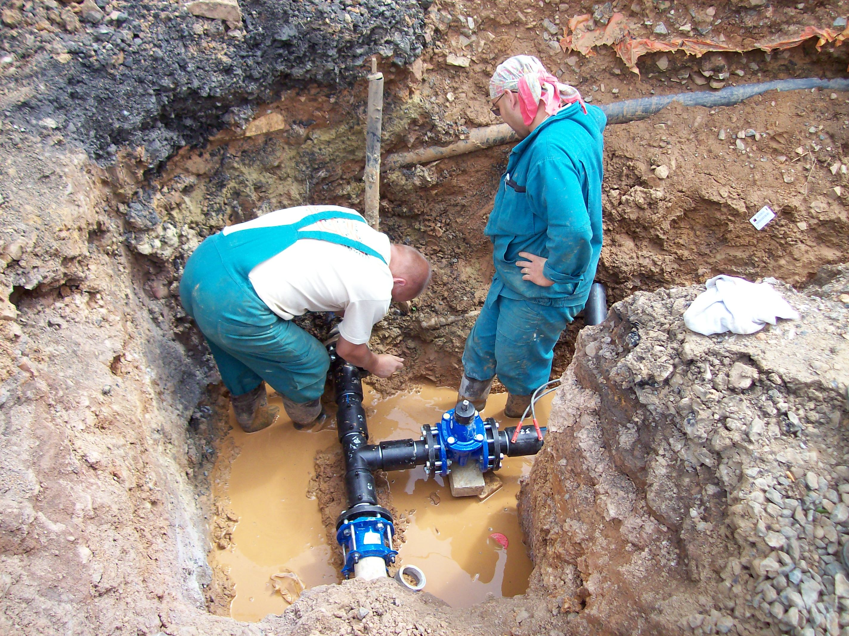

Pravda je vůbec nejtěžší, co lze lidem předložit, aby tomu věřili.

M. Pagnol

VODNÍ HOSPODÁŘSTVÍ……………………………………………….
Stanovení ceny vodného a stočného od 1.4.2008
- KALKULACE CENY VODNÉHO.
Náklady na vodné dodavatele SAVEA Krušná Hora za rok 2007
Faktury dodavatele | období | Spotřeba v m3 | Celkové náklady v Kč vč. 5%DPH
470277 | 1-3/2007 | 7.293 | 214.414,20
476644 | 4-6/2007 | 8.766 | 257.720,40
479920 | 7-9/2007 | 9.014 | 265.011,60
471204 | 10-12/2007 | 12.016 | 353.270,40
Celkem | R.2007 | 37.089 | 1.090.416,60
Náklady obce - provozovatele na vodné dle finančního výkazu 2-12 k 31.12.2007
Paragraf | Položka | Popis | Skutečnost
2310 | 5021 | OON | 9.480,-
2310 | 5169 | Provozní náklady (rozbory) | 44.022,60
2310 | 5171 | Údržba a opravy | 308.858,58
Celkem |  |  | 362.361,18
Náklady celkem:
Dodavatel ………………………..1.090.416,60
Provozovatel……… …………… 362.361,18
Celkem……………………………1.452.777,78

Náklady na 1m3 za rok 2007: 1.452.777,78 : 37.089 = 39,17. Navýšení ceny o 4% dle zákona o změně sazby DPH od 1.1.2008: 39,17 + 4% = 40,74
AKTUALITY A INFORMACE…………………………………………..
- Provozní doba sběrného dvora je od 1.4.2008 každou středu od 16 do 18 hodin a sobotu od 10 do 12 hodin.
- Výběr poplatků za vodné a stočné, svoz popelnic za období leden – březen 2008 se uskuteční v pátek 18.4.2008 od 16 do 18 hodin na obecním úřadě. Vzhledem ke zvýšení DPH od 1.1.2008 z 5% na 9% cena vodného je 35,50Kč a stočného 20,-Kč. Jeden svoz popelnice je za 55,-Kč.
- Hromadné očkování psů proti vzteklině se bude konat v úterý 29.dubna 2008 od 17:30 hodin na návsi. Cena očkování za jednoho psa bude 90,-Kč.
- Nabídka nepotřebného materiálu z majetku obce: dveře prosklené do 2/3 levé 90 - 4 ks, levé 80 – 1 ks, dveře prosklené do 1/3 levé 90 – 1ks, dveře plné pravé 60 – 2 ks, dveře plechové levé 100 – 3 ks, každý kus za 50,-Kč. Dále dveře dvoukřídlé do 2/3 prosklené cca 140 – 1 ks - cena 100,-Kč. Materiál si můžete prohlédnout a případně zakoupit v pátek 18.4.2008 v době od 16 do 18 hodin na obecním úřadě.

SPOLEČNOST...........................................................................................
SPOLEČENSKÁ KRONIKA

Gratulujeme občanům, kteří oslaví svá životní jubilea
v měsíci dubnu 2008

Záhrubská Amálie 91 let
Paštyková Libuše 70 let
Součková Daniela 50 let

Srdečně blahopřejeme.

Daruj krev, můžeš někomu darovat život
Blahopřejeme našim občanům - čestným dárcům krve , kteří v měsíci únoru darovali krev na Transfúzním oddělení NH Hospital a.s. Nemocnice Hořovice a získali plaketu prof. Dr. Jánského:
Stříbrnou plaketu za 20 bezplatných odběrů získal Vítězslav Šindler
Zlatou plaketu za 40 čestných odběrů získala Dagmar Klementová
V měsíci únoru bylo na Transfúzním oddělení nemocnice Hořovice odebráno celkem 947 čestných dárců krve , z toho bylo 54 nových.
INFORMACE STÁTNÍ SPRÁVY………………………………………..

INFORMACE FINANČNÍHO ÚŘADU V Berouně
pro poplatníky daně z nemovitosti.

Vyměření daně z nemovitostí hromadným předpisným seznamem.

Podle novely zákona č. 261/2007 Sb. došlo od 1.1.2008 ke změně koeficientů u některých katastrálních území, jejichž obce jsou místně příslušné Finančnímu úřadu v Berouně a tím i ke změně daně z nemovitostí oproti předchozímu zdaňovacímu období. Tento koeficient se používá při výpočtu daně ze staveb u obytných domů, u ostatních staveb tvořících příslušenství k obytným domům a u bytů.
Změna se týká velkého počtu daňových subjektů. Správce daně je povinen v souladu s § 13a zákona č. 338/1992 Sb. o dani z nemovitostí, ve změně pozdějších předpisů sdělit výsledek vyměření poplatníkovi platebním výměrem nebo hromadným předpisným seznamem, jehož vyložení bude veřejně vyhlášeno.
Vyhláška o vyložení hromadného předpisného seznamu bude vyvěšena po dobu
TŘICETI DNŮ NA ÚŘEDNÍ DESCE OBCE OD 20.3. DO 18.4.2008

Daňovým subjektům s trvalým bydlištěm v příslušné obci bude daň vyměřena hromadným předpisným seznamem. Hromadný předpisný seznam pro příslušnou obec bude vyložen k nahlédnutí

V budově Finančního Úřadu v Berouně
v 1. patře, v kanceláři č. 204,207 a 211 v obvyklých úředních dnech – pondělí a středa v době od 8:00 do 17:00 hodin.

VŠICHNI POPLATNÍCI OBDRŽÍ SLOŽENKY, KDE JE JIŽ ZMĚNĚNÁ DAŇ UVEDENA A PROTO NEMUSÍ JIŽ TUTO SKUTEČNOST ZJIŠŤOVAT NA FÚ.
Složenky neobdrží jen poplatníci, kteří daň z nemovitostí již na tento rok zaplatili ve správné výši.
Platební výměry na daň z nemovitostí obdrží poplatníci, kteří nemají v obci trvalé bydliště.

DALŠÍ INFORMACE VÁM POSKYTNOU SPRÁVCI DANĚ Z NEMOVITOSTÍ FINANČNÍHO ÚŘADU V BEROUNĚ NA TEL. ČÍSLECH: 311 631 367, 311 631 373, 311 631 375-7.

Provozovatel – obec Nový Jáchymov schválila usnesením č. 1/2008 ze dne 11.3.2008 s platností od 1.4.2008 cenu za 1m3 pitné vody ve výši 41,-Kč.
Vykalkulovaná cena vodného nezahrnuje ztráty pitné vody na vodovodním řadu. Obec tuto ztrátu bude hradit z vlastních prostředků.
2. KALKULACE CENY STOČNÉHO.
Náklady na stočné dodavatele SAVEA Krušná Hora za rok 2007
Faktury dodavatele | období | Spotřeba v m3 | Celkové náklady v Kč vč. 5%DPH
470277 | 1-3/2007 | 3.415 | 63.109,20
476644 | 4-6/2007 | 4.302 | 79.500,96
479920 | 7-9/2007 | 4.708 | 87.003,84
471204 | 10-12/2007 | 5.482 | 101.307,36
Celkem | R.2007 | 17.907 | 330.921,36
Náklady obce – provozovatele na stočné dle finančního výkazu 2-12 k 31.12.2007
Paragraf | Položka | Popis | Skutečnost
2321 | 5169 | Služby - čištění | 12.052,50
Celkem |  |  | 12.052,50
Náklady celkem:
Dodavatel ……………………….. 330.921,36
Provozovatel…………………………12.052,50
Celkem…………….……………… 342.973,88
Náklady na 1m3 za rok 2007: 342.973,88 : 17.907 = 19,15.Navýšení ceny o 4% dle zákona o změně sazby DPH od 1.1.2008: 19,15 + 4% = 19,92. Provozovatel – obec Nový Jáchymov schválila usnesením č. 1/2008 ze dne 11.3.2008 s platností od 1.4.2008 cenu za 1m3 stočného ve výši 20,-Kč.
Z HISTORIE……………………………………………………………

Stopy naší historie – památné roky

Pokračujeme ve výčtu letopočtů s osmičkou na konci. Připomeňme si………….

rok 1988.
Je tu 40. výročí Února, rok oslav a projevů. Hodnotí celé uplynulé období, jeho politické události, život občanů.
Život během celého období je spjat s chodem a děním závodu Permon Krušná Hora. V tomto duchu se také od padesátých let rozvíjel život naší obce. Je to právě rekonstrukce a modernizace dolu, které se výrazně dotkly také života havířů a jejich rodin, pro které tyto vývojové změny přinesly vyšší životní úroveň, sociální jistoty a bohatší kulturní vyžití.
Výstavbou hornického sídliště se obec rozrostla. Změnilo se sociální složení obyvatel, obec příchodem mladých lidí omládla. Každým rokem v obci přibyla nějaká stavba, hřiště, byla postavena škola, obchod potravin, vodovod, požární zbrojnice. Občané se scházeli na brigádách ve velkém počtu ve snaze svoji obec dále zvelebovat. Vztahy mezi občany byly přátelské, lidé si vzájemné pomáhali. Většina společenských organizací aktivně pracovala.
Ale počátkem 80.let docházelo v naší obci k podstatnému poklesu aktivity. Tento jev nebyl patrný pouze v naší obci, ale docházelo k němu i ve městech a prakticky v celé společnosti. Stávali jsme se svědky hodnocení celkového a politického vývoje, přehodnocování a hledání nových cest . Prožívali jsme období přestavby „glasnosti“, hospodářských reforem, nových zákonů apod. Tento přerod postupoval pomalu.
Mezi našimi občany zavládlo více pasivity, než aktivního podílu na životě v obci. Během roku 1988 nebyla na brigádní akci „Z“– Přestavba a oprava pohostinství- odpracována ani jedna hodina. Politický život v obci byl na bodu mrazu, společenské organizace plnily pouze nejnaléhavější úkoly, zajišťovaly úklid obce.
Sportovní činnost obce byla zaměřena na rozvoj tělovýchovy, reprezentaci sportovních oddílů, obce i závodu Permon. Výrazných úspěchů dosáhly oddíly kopané (2.místo v okresním přeboru), tenisté vyhráli okresní soutěž a postoupili do okresního přeboru. Turistický oddíl mládeže dosáhl dobrých výsledků a zúčastnil se mnoha dálkových pochodů. Přes 60 závodníků startovalo v závodě „Běh vítězství“..
Veřejný kulturní život v obci byl prakticky nulový, občany si podmanila televize. Závodní klub Permon Krušná Hora pořádal jen besedy s umělci, kteří vyprávěli o své práci.
I když to byla tato setkání zajímavá, na dřívější úroveň, kterou klub měl, už se navázat nepodařilo. I na letním parketu U Cechu se konalo tento rok méně tanečních zábav.
Při příležitosti 20.výročí ukončení těžby na Krušné Hoře byla vydána pamětní kniha v celkovém nákladu 1 500 kusů. Pro naší obec je cenné i to, že jsou v ní zachyceny všechny historické okamžiky nejen naší obce samotné, ale také slavná historie hutnické a slévárenské činnosti od předminulého století. Místní knihovna získala 5 výtisků.
V tomto roce postupoval trend oteplování, zejména v zimním období, kdy panovaly silné mrazy a byl i nízký výskyt srážek/sněhu. Naopak jarní měsíce si zachovaly dlouho studený ráz počasí (zejména v březnu, dubnu i částečně i v květnu). V letních měsících bylo teplých dnů poměrně málo, zpravidla jen několik týdnů. Typické byly velké a výrazné teplotní změny (až 20°C během 1 až 2 dnů). Srážkové úhrny byly minimální.
Vliv počasí na úrodu je pochopitelný. Nedostatek srážek se odrazil na nižších výnosech obilovin, úroda okopanin byla naopak dobrá. Celkem příznivě ovlivnilo počasí úrodu na zahrádkách. Urodily se peckoviny, zejména švestky; celkem dobrá úroda byla jablek, hrušek i zeleniny. Hub bylo poskrovnu.

V roce 1988 měla obec celkem 515 obyvatel, z toho bylo 253 mužů a 262 žen. Narodily se 3 děti, 2 občané zemřeli. Celkový stav obyvatelstva se v tomto roce ustálil. To však nic nemění na skutečnosti, že obec věkově stárla.

